在笔者前一篇文章 《驱动开发：内核枚举Registry注册表回调》 中实现了对注册表的枚举，本章将实现对注册表的监控，不同于32位系统在64位系统中，微软为我们提供了两个针对注册表的专用内核监控函 数，通过这两个函数可以在不劫持内核API的前提下实现对注册表增加，删除，创建等事件的有效监控， 注册表监视通常会通过 CmRegisterCallback 创建监控事件并传入自己的回调函数，与该创建对应的是

CmUnRegisterCallback 当注册表监控结束后可用于注销回调。

# CmRegisterCallback 设置注册表回调

CmUnRegisterCallback 注销注册表回调

默认情况下 CmRegisterCallback 需传入三个参数，参数一回调函数地址，参数二空余，参数三回调句柄，微软定义如下。

Context,

Cookie

PLARGE_INTEGER

[out]

);

// 署名权

// right to sign one's name on a piece of work

// PowerBy: LyShark

// Email: [me@lyshark.com](mailto:me@lyshark.com)

// 参数1：回调函数地址

// 参数2：无作用

// 参数3：回调句柄

NTSTATUS CmRegisterCallback(

[in] PEX_CALLBACK_FUNCTION Function, [in, optional] PVOID

自定义注册表回调函数 MyLySharkCallback 需要保留三个参数， CallbackContext 回调上下文，

Argument1 是操作类型， Argument2 定义详细结构体指针。

NTSTATUS MyLySharkCallback(_In_ PVOID CallbackContext, _In_opt_ PVOID Argument1,

_In_opt_ PVOID Argument2)

在自定义回调函数内 Argument1 则可获取到操作类型，类型是一个 REG_NOTIFY_CLASS 枚举结构，微软对其的具体定义如下所示。

// 署名权

// right to sign one's name on a piece of work

// PowerBy: LyShark

// Email: [me@lyshark.com](mailto:me@lyshark.com)

typedef enum _REG_NOTIFY_CLASS { RegNtDeleteKey,

RegNtPreDeleteKey = RegNtDeleteKey, RegNtSetValueKey,

RegNtPreSetValueKey = RegNtSetValueKey,

RegNtDeleteValueKey,

RegNtPreDeleteValueKey = RegNtDeleteValueKey, RegNtSetInformationKey,

RegNtPreSetInformationKey = RegNtSetInformationKey, RegNtRenameKey,

RegNtPreRenameKey = RegNtRenameKey,

RegNtEnumerateKey,

RegNtPreEnumerateKey = RegNtEnumerateKey, RegNtEnumerateValueKey,

RegNtPreEnumerateValueKey = RegNtEnumerateValueKey, RegNtQueryKey,

RegNtPreQueryKey = RegNtQueryKey,

RegNtQueryValueKey,

RegNtPreQueryValueKey = RegNtQueryValueKey, RegNtQueryMultipleValueKey,

RegNtPreQueryMultipleValueKey = RegNtQueryMultipleValueKey,

RegNtPreCreateKey, RegNtPostCreateKey, RegNtPreOpenKey, RegNtPostOpenKey, RegNtKeyHandleClose,

RegNtPreKeyHandleClose = RegNtKeyHandleClose,

//

// .Net only

// RegNtPostDeleteKey, RegNtPostSetValueKey,

RegNtPostDeleteValueKey,

RegNtPostSetInformationKey, RegNtPostRenameKey, RegNtPostEnumerateKey, RegNtPostEnumerateValueKey, RegNtPostQueryKey, RegNtPostQueryValueKey, RegNtPostQueryMultipleValueKey, RegNtPostKeyHandleClose, RegNtPreCreateKeyEx, RegNtPostCreateKeyEx, RegNtPreOpenKeyEx, RegNtPostOpenKeyEx,

//

// new to Windows Vista

// RegNtPreFlushKey, RegNtPostFlushKey, RegNtPreLoadKey, RegNtPostLoadKey, RegNtPreUnLoadKey, RegNtPostUnLoadKey,

RegNtPreQueryKeySecurity, RegNtPostQueryKeySecurity, RegNtPreSetKeySecurity, RegNtPostSetKeySecurity,

//

// per-object context cleanup

// RegNtCallbackObjectContextCleanup,

//

// new in Vista SP2

// RegNtPreRestoreKey,

RegNtPostRestoreKey, RegNtPreSaveKey, RegNtPostSaveKey, RegNtPreReplaceKey, RegNtPostReplaceKey,

MaxRegNtNotifyClass //should always be the last enum

} REG_NOTIFY_CLASS;

# 其中对于注册表最常用的监控项为以下几种类型，当然为了实现监控则我们必须要使用之前，如果使用 之后则只能起到监视而无法做到监控的目的。

RegNtPreCreateKey 创建注册表之前

RegNtPreOpenKey 打开注册表之前

RegNtPreDeleteKey 删除注册表之前

RegNtPreDeleteValueKey 删除键值之前

RegNtPreSetValueKey 修改注册表之前

如果需要实现监视则，首先 CmRegisterCallback 注册一个自定义回调，当有消息时则触发

MyLySharkCallback 其内部获取到 lOperateType 操作类型，并通过 switch 选择不同的处理例程，每个处理例程都通过 GetFullPath 得到注册表完整路径，并打印出来，这段代码实现如下。

// 署名权

// right to sign one's name on a piece of work

// PowerBy: LyShark

// Email: [me@lyshark.com](mailto:me@lyshark.com)

#include <ntifs.h> #include <windef.h>

// 未导出函数声明 pEProcess -> PID

PUCHAR PsGetProcessImageFileName(PEPROCESS pEProcess);

NTSTATUS ObQueryNameString(

_In_ PVOID Object,

_Out_writes_bytes_opt_(Length) POBJECT_NAME_INFORMATION ObjectNameInfo,

_In_ ULONG Length,

_Out_ PULONG ReturnLength

);

// 注 册 表 回 调 Cookie LARGE_INTEGER g_liRegCookie;

// 获取注册表完整路径

BOOLEAN GetFullPath(PUNICODE_STRING pRegistryPath, PVOID pRegistryObject)

{

// 判断数据地址是否有效

if ((FALSE == MmIsAddressValid(pRegistryObject)) || (NULL == pRegistryObject))

{

return FALSE;

}

// 申请内存

ULONG ulSize = 512;

PVOID lpObjectNameInfo = ExAllocatePool(NonPagedPool, ulSize);

if (NULL == lpObjectNameInfo)



{

return FALSE;

}

// 获取注册表路径

ULONG ulRetLen = 0;

NTSTATUS status = ObQueryNameString(pRegistryObject, (POBJECT_NAME_INFORMATION)lpObjectNameInfo, ulSize, &ulRetLen);

if (!NT_SUCCESS(status))

{

ExFreePool(lpObjectNameInfo); return FALSE;

}

// 复制

RtlCopyUnicodeString(pRegistryPath, (PUNICODE_STRING)lpObjectNameInfo);

// 释放内存ExFreePool(lpObjectNameInfo); return TRUE;

}

// 注册表回调函数

NTSTATUS MyLySharkCallback(_In_ PVOID CallbackContext, _In_opt_ PVOID Argument1,

_In_opt_ PVOID Argument2)

{

NTSTATUS status = STATUS_SUCCESS;

UNICODE_STRING ustrRegPath;

// 获取操作类型

LONG lOperateType = (REG_NOTIFY_CLASS)Argument1;

// 申请内存

ustrRegPath.Length = 0; ustrRegPath.MaximumLength = 1024 sizeof(WCHAR);

ustrRegPath.Buffer = ExAllocatePool(NonPagedPool, ustrRegPath.MaximumLength);

if (NULL == ustrRegPath.Buffer)

{

return status;

}

RtlZeroMemory(ustrRegPath.Buffer, ustrRegPath.MaximumLength);

// 判断操作

switch (lOperateType)

{

// 创建注册表之前

case RegNtPreCreateKey:

{

// 获取注册表路径

GetFullPath(&ustrRegPath, ((PREG_CREATE_KEY_INFORMATION)Argument2)-

>RootObject);

DbgPrint("[创建注册表][%wZ][%wZ]\n", &ustrRegPath, ((PREG_CREATE_KEY_INFORMATION)Argument2)->CompleteName);

break;

}

// 打开注册表之前

case RegNtPreOpenKey:



{

// 获取注册表路径

GetFullPath(&ustrRegPath, ((PREG_CREATE_KEY_INFORMATION)Argument2)-

>RootObject);

DbgPrint("[打开注册表][%wZ][%wZ]\n", &ustrRegPath, ((PREG_CREATE_KEY_INFORMATION)Argument2)->CompleteName);

break;

}

// 删除键之前

case RegNtPreDeleteKey:

{

// 获取注册表路径

GetFullPath(&ustrRegPath, ((PREG_DELETE_KEY_INFORMATION)Argument2)-

>Object);

DbgPrint("[删除键][%wZ] \n", &ustrRegPath); break;

}

// 删除键值之前

case RegNtPreDeleteValueKey:

{

// 获取注册表路径

GetFullPath(&ustrRegPath, ((PREG_DELETE_VALUE_KEY_INFORMATION)Argument2)->Object);

DbgPrint("[删除键值][%wZ][%wZ] \n", &ustrRegPath,

((PREG_DELETE_VALUE_KEY_INFORMATION)Argument2)->ValueName);

// 获取当前进程, 即操作注册表的进程

PEPROCESS pEProcess = PsGetCurrentProcess(); if (NULL != pEProcess)

{

UCHAR lpszProcessName = PsGetProcessImageFileName(pEProcess); if (NULL != lpszProcessName)

{

DbgPrint("进程 [%s] 删除了键值对 \n", lpszProcessName);

}

}

break;

}

// 修改键值之前

case RegNtPreSetValueKey:

{

// 获取注册表路径

GetFullPath(&ustrRegPath, ((PREG_SET_VALUE_KEY_INFORMATION)Argument2)-

>Object);

DbgPrint("[修改键值][%wZ][%wZ] \n", &ustrRegPath, ((PREG_SET_VALUE_KEY_INFORMATION)Argument2)->ValueName);

break;

}

default:

break;

}

// 释放内存

if (NULL != ustrRegPath.Buffer)

{

ExFreePool(ustrRegPath.Buffer); ustrRegPath.Buffer = NULL;

}

return status;

}

VOID UnDriver(PDRIVER_OBJECT driver)

{

DbgPrint(("Uninstall Driver Is OK \n"));

// 注销当前注册表回调

if (0 < g_liRegCookie.QuadPart)

{

CmUnRegisterCallback(g_liRegCookie);

}

}

NTSTATUS DriverEntry(IN PDRIVER_OBJECT Driver, PUNICODE_STRING RegistryPath)

{

DbgPrint(("hello lyshark.com \n"));

// 设置注册表回调

NTSTATUS status = CmRegisterCallback(MyLySharkCallback, NULL, &g_liRegCookie);

if (!NT_SUCCESS(status))

{

g_liRegCookie.QuadPart = 0; return status;

}

Driver->DriverUnload = UnDriver; return STATUS_SUCCESS;

}

# 运行驱动程序，则会输出当前系统中所有针对注册表的操作，如下图所示。

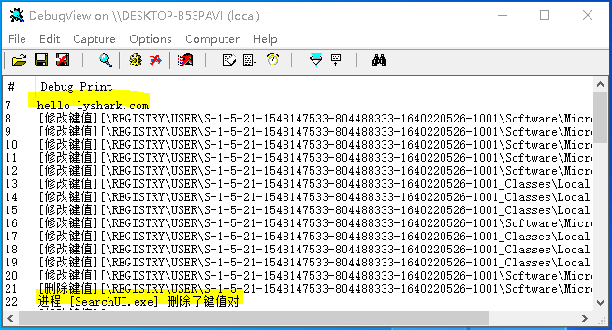

如上的代码只能实现注册表项的监视，而如果需要监控则需要在回调函数 MyLySharkCallback 判断， 如果指定注册表项是需要保护的则直接返回 status = STATUS_ACCESS_DENIED; 从而达到保护注册表的目的，核心代码如下所示。



// 反注册表删除回调

NTSTATUS MyLySharkCallback(_In_ PVOID CallbackContext, _In_opt_ PVOID Argument1,

_In_opt_ PVOID Argument2)

{

NTSTATUS status = STATUS_SUCCESS;

UNICODE_STRING ustrRegPath;

// 获取操作类型

LONG lOperateType = (REG_NOTIFY_CLASS)Argument1; ustrRegPath.Length = 0; ustrRegPath.MaximumLength = 1024 sizeof(WCHAR);

ustrRegPath.Buffer = ExAllocatePool(NonPagedPool, ustrRegPath.MaximumLength);

if (NULL == ustrRegPath.Buffer)

{

return status;

}

RtlZeroMemory(ustrRegPath.Buffer, ustrRegPath.MaximumLength);

// 判断操作

switch (lOperateType)

{

// 删除键值之前

case RegNtPreDeleteValueKey:

{

// 获取注册表路径

GetFullPath(&ustrRegPath, ((PREG_DELETE_VALUE_KEY_INFORMATION)Argument2)->Object);

DbgPrint("[删除键值][%wZ][%wZ]\n", &ustrRegPath,

((PREG_DELETE_VALUE_KEY_INFORMATION)Argument2)->ValueName);

// 如果要删除指定注册表项则拒绝

PWCH pszRegister = L"\\REGISTRY\\MACHINE\\SOFTWARE\\lyshark.com"; if (wcscmp(ustrRegPath.Buffer, pszRegister) == 0)

{

DbgPrint("[lyshark] 注册表项删除操作已被拦截! \n");

// 拒绝操作

status = STATUS_ACCESS_DENIED;

}

break;

}

default:

break;

}

// 释放内存

if (NULL != ustrRegPath.Buffer)

{

ExFreePool(ustrRegPath.Buffer); ustrRegPath.Buffer = NULL;

}

return status;

}

运行驱动程序，然后我们尝试删除 \\LyShark\HKEY_LOCAL_MACHINE\SOFTWARE\lyshark.com 里面的子项，则会提示如下信息。

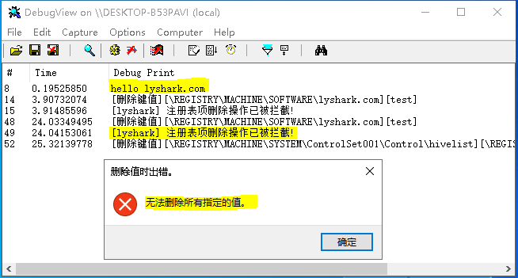

当然这里的 RegNtPreDeleteValueKey 是指的删除操作，如果将其替换成 RegNtPreSetValueKey ，那么只有当注册表被创建才会拦截，此时就会变成拦截创建。



// 拦截创建操作

NTSTATUS MyLySharkCallback(_In_ PVOID CallbackContext, _In_opt_ PVOID Argument1,

_In_opt_ PVOID Argument2)

{

NTSTATUS status = STATUS_SUCCESS;

UNICODE_STRING ustrRegPath;

// 获取操作类型

LONG lOperateType = (REG_NOTIFY_CLASS)Argument1;

// 申请内存

ustrRegPath.Length = 0; ustrRegPath.MaximumLength = 1024 sizeof(WCHAR);

ustrRegPath.Buffer = ExAllocatePool(NonPagedPool, ustrRegPath.MaximumLength);

if (NULL == ustrRegPath.Buffer)

{

return status;

}

RtlZeroMemory(ustrRegPath.Buffer, ustrRegPath.MaximumLength);

// 判断操作

switch (lOperateType)

{

// 修改键值之前

case RegNtPreSetValueKey:

{

// 获取注册表路径

GetFullPath(&ustrRegPath, ((PREG_DELETE_VALUE_KEY_INFORMATION)Argument2)->Object);

// 拦截创建

PWCH pszRegister = L"\\REGISTRY\\MACHINE\\SOFTWARE\\lyshark.com"; if (wcscmp(ustrRegPath.Buffer, pszRegister) == 0)

{

DbgPrint("[lyshark] 注册表项创建操作已被拦截! \n"); status = STATUS_ACCESS_DENIED;

}

break;

}

default:

break;

}

// 释放内存

if (NULL != ustrRegPath.Buffer)

{

ExFreePool(ustrRegPath.Buffer); ustrRegPath.Buffer = NULL;

}

return status;

}

加载驱动保护，然后我们尝试在 \\LyShark\HKEY_LOCAL_MACHINE\SOFTWARE\lyshark.com 里面创建一个子项，则会提示创建失败。

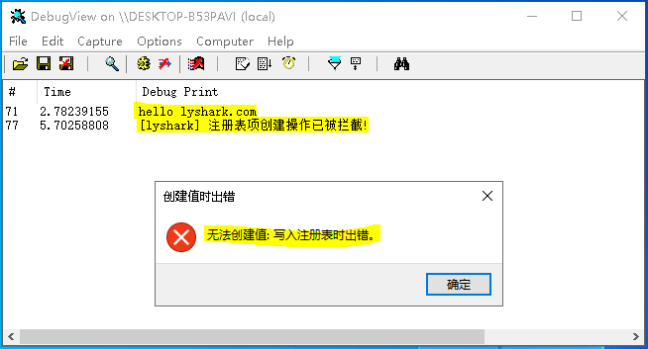

# 作者： 王瑞 (LyShark)

作者邮箱： m [e@lyshark.com](mailto:e@lyshark.com)

版权声明：本博客文章与代码均为学习时整理的笔记，文章 [均为原创] 作品，转载文章请遵守

《中华人民共和国著作权法》相关法律规定或遵守《署名CC BY-ND 4.0国际》规范，合理合规携带原创出处转载，如果不携带文章出处，并恶意转载多篇原创文章被本人发现，本人保留起诉权！